#include <stdio.h>

int main(){

int x,n;

printf("cuantas veces quieres que se imprima:") ;

scanf("%d", &n) ;

for(x=1;x<=n;x++){

printf("\*\n");

}

}

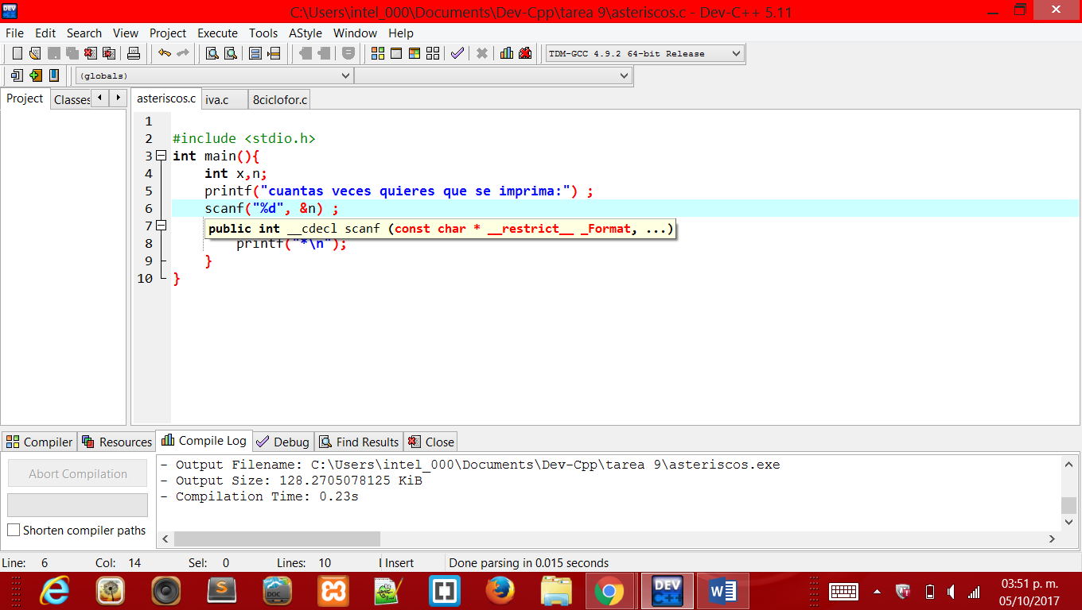

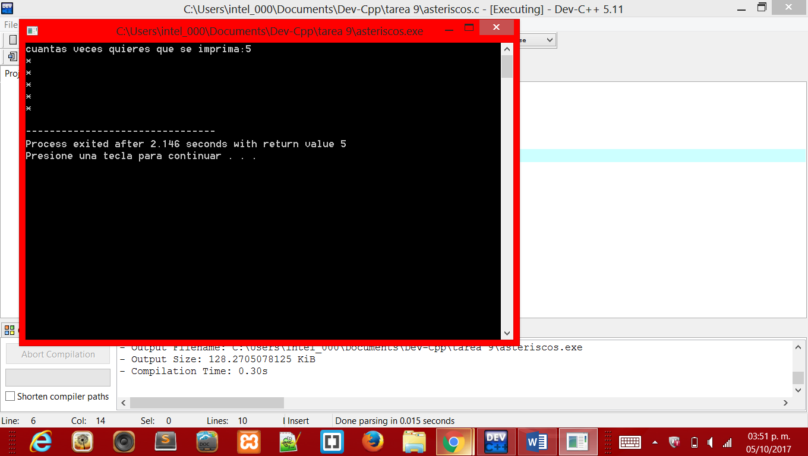

//números con semana

#include <stdio.h>  
int main () {  
 int x;

printf("introduzca un numero del 1 al 7: ");

scanf("%d", &x);

switch (x) {

case 1:  
 printf("Lunes\n");

break;

case 2:

printf("Martes\n");

break;

case 3:

printf("Miercoles\n");

break;

case 4:

printf("Jueves\n");

break;

case 5:

printf("Viernes\n");

break;

case 6:

printf("Sabado\n");

break;

case 7:

printf("Domingo\n");

break;

default:

printf ("introduce un numero del 1 al 7\n");

break;

}

return 0;

}

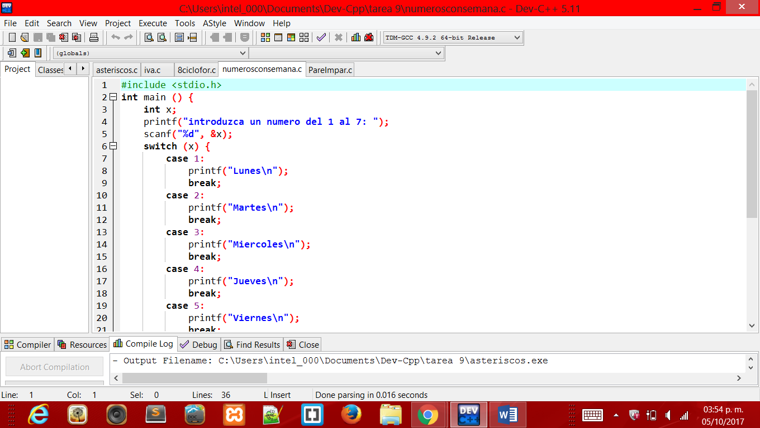



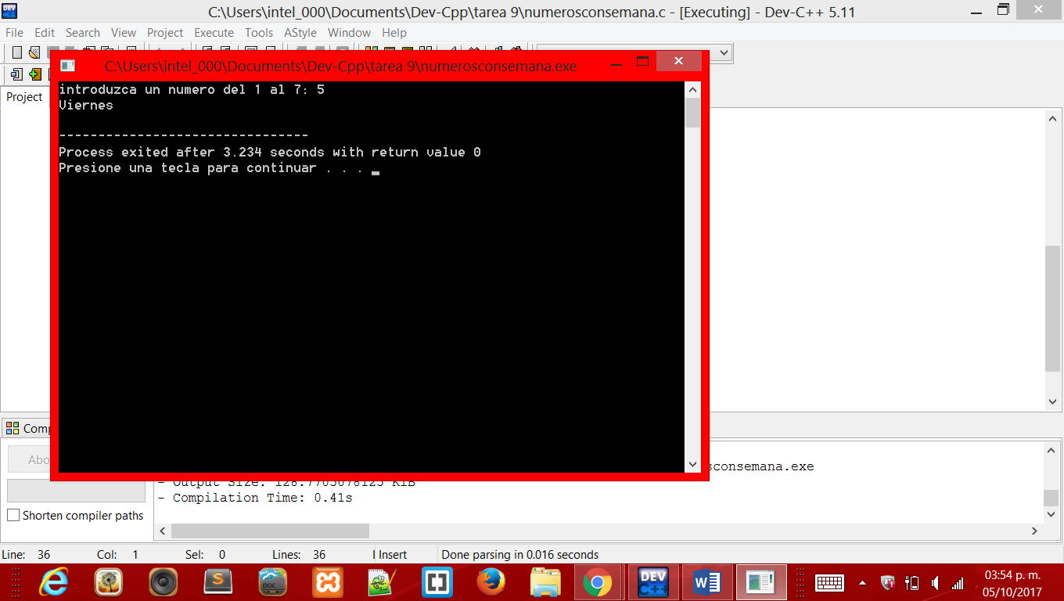

#include <stdio.h>

int main()

{

int x;

printf("Introduzca numero: ");

scanf("%d",&x);

if (x%2==0) {

printf("Es par.");

}

else{

printf("Es impar.");

}

return 0;

}